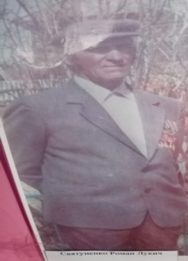 **Святуненко Роман Лукич,** родился 1922 г. с. Александровка Казачинского района. Призван отсюда в июле 1941 г. Матрос, автоматчик. Служил в 386-м стр. батальоне морской пехоты. Награжден орденом Отечественной войны II степени, медалью «За победу над Германией», юбилейными.

Работал в Казачинском ЛЗП Пискуновский ЛПХ – вальщиком леса.

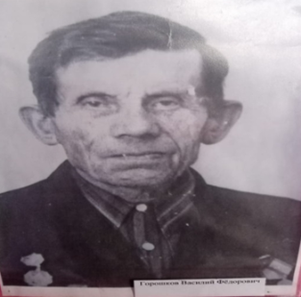 **Горошков Василий Федорович,** родился 1909 г., д. Нивица Сандовского района Калининской (ныне Тверской) обл. Призван Казачинским РВК в июле 1942 г. Рядовой, шофер. Служил в 18-м гв. танк. полку. Награжден медалью «За боевые заслуги», «За победу над Германией», юбилейными.

Работал в Казачинском ЛЗП Пискуновский ЛПХ – плотником, рабочим нижнего склада.

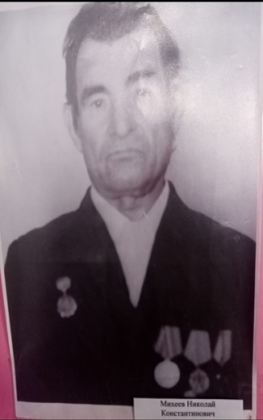 **Михеев Николай Константинович**, родился 1922 г., Красноярский край, Больше-Муртинский р-н, с. Бартат. Призван Казачинским РВК в июле 1941 г. Рядовой. Служил в 4-й отд. Лыжной бригаде, 52-м, 39-м стр. полках. Награжден орденом Отечественной войны II степени, юбилейные.

Работал в Казачинском ЛЗП Пискуновский ЛПХ – чокеровщиком леса.

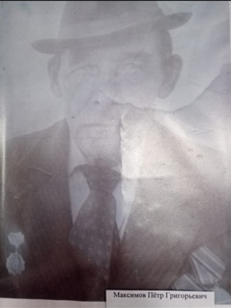 **Максимов Петр Григорьевич**, родился 1915 г. д. Малое Гамаево Мириинско- Посадского района, Чувашия. Призван Казачинским РВК в феврале 1940г. Сержант. Служил в 344-м горностр. полку. Награжден медалью «за отвагу», юбилейные.

Работал в Казачинском ЛЗП Пискуновский ЛПХ.

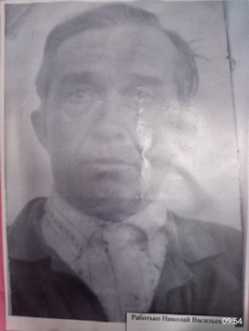 **Работько Николай Васильевич,** родился 1924 г. с. Новорябовка Казачинского района. Призван отсюда в августе 1942 г. Рядовой, бронебойщик. Служил в 72-й гв. стр. дивизии. Награжден медалью «За отвагу», медаль «За отвагу», юбилейные.

Работал в Казачинском ЛЗП Пискуновский ЛПХ – чокеровщик.

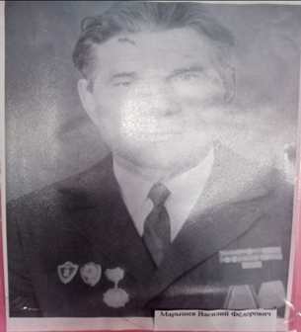 **Марышев Василий Федорович,** родился 1922 г. с. Елембаево Новоторъяльского района, респ. Марий Эл. Призван отсюда в 1941 г. Старшина. Служил в 281 –м стр. полку, 645 –м отд. батальоне связи. Был на Западном , 3-м Белорусском фронтах. Участвовал в сражениях под Москвой, наступательной операции «Багратион» Награжден медалью «За отвагу», орденом Красной Звезды, орденом Отечественной войны II степени, медаль «За освобождение Праги», медаль «За победу над Германией в Великой Отечественной войне 1941–1945 гг.», юбилейные.

Работал в Казачинском ЛЗП Пискуновский ЛПХ – рабочим по ремонту жилья.

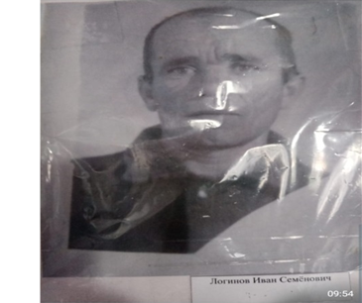 **Логинов Иван Семенович**, родился 1926 г. д. Гари Параньгинского района, респ. Марии Эл. Призван отсюда в феврале 1943. Рядовой, снайпер- разведчик. Служил в 63-м гв. стр. полку 23 –й гв. стр. дивизии. Награжден медалью «За отвагу», юбилейными.

Работал в Казачинском ЛЗП Пискуновский ЛПХ – рабочим.